Contenido
Introducción 2
1. ¿Para qué estudiar la fotografía infantil? 4
2. Antecedentes de la fotografía 5
3. El retrato fotográfico 9
3.1 Aproximación al retrato infantil 11
3.2 El niño y el grupo familiar 18
4. El niño en el espacio público 25
4.1 La infancia y la construcción de los espacios lúdicos 25
4.2 El papel del disfraz en la fotografía infantil 30
5. El niño en el espacio religioso 36
5.1 La primera comunión 36
5.2 La celebración religiosa 44
6. Consideraciones finales 52
Bibliografía 53

Introducción

El presente ensayo examina cómo se representó a los niños en la fotografía del Ecuador en la primera mitad del siglo XX, y estudia la implicación de retratar niños en sus distintos ámbitos como el religioso, el familiar o el lúdico. También busca entender cómo se vinculan la imagen con la vida social y artística ecuatoriana, teniendo a la fotografía como forma de mostrar los valores y la cotidianidad que rodeaban a las personas de aquella época. Es decir, se analizará la imagen fotográfica infantil y se determinará cómo ésta se vincula a las prácticas de lo religioso, patriótico, social y cultural dentro de lo habitual.
El impulso para esta investigación surgió tras haber estudiado la representación de la maternidad en el arte para algunas materias durante mi vida universitaria. Esto sumado a mi interés personal ya existente por la infancia y sus formas de representarse, ayudó a que se construya una idea de lo que quería mostrar en este estudio. Así mismo, el texto de Kim Clark “Género, raza y nación: la protección a la infancia en Ecuador (1910-1945)”, me permitió saber qué buscar como fuente primaria. No obstante, este trabajo complexivo no se basa en el artículo de Clark, sino que se enmarca en la Historia del Arte.
La depuración de las imágenes se hizo mediante un criterio de selección propio, para no saturar el trabajo de fotografías. Se seleccionó las más representativas de cada capítulo, basándose en la singularidad y el entorno. Puesto que algunas de fotografías tienen elementos bastante parecidos como el fondo del taller o el tono blanco y negro, estos elementos no fueron mencionados en todas las fotografías para no hacer repetitiva la descripción, a pesar de ser la forma correcta de realizar el análisis fotográfico según los libros consultados.
Además, se buscará entender cuáles son los momentos de la niñez más importantes que se recogen en el registro fotográfico, por esta razón el campo de análisis abarca aspectos muy variados de la vida del infante. El objetivo es analizar las representaciones fotográficas de estos desde conceptos como el acto fotográfico de Philippe Dubois, las destrezas que enseña José Jiménez y las características para hacer un buen retrato por John Berger además, de relacionarlas con el contexto ecuatoriano.
La investigación busca demostrar que la imagen de menores estuvo presente en diferentes ámbitos. La fotografía de niñez tiene muchos más usos de los expuestos aquí. Sin embargo, nos concentraremos en los conceptos descritos en el párrafo anterior pues existe cantidad suficiente de información y fotografías para ser analizadas. Hay que tomar en cuenta de igual manera lo popular y accesible que era la fotografía en esa época, razón por la cual hay imágenes en los momentos más importantes de la vida personal y pública de los retratados.
En el siguiente trabajo se observan varios apartados. En los enunciados ¿para qué estudiar la fotografía infantil?, antecedentes de la fotografía, el retrato fotográfico y aproximación al retrato infantil se explica la función de la fotografía y la aceptación que tuvo para representar a los infantes.
En el niño y el grupo familiar, el niño en el espacio público, la infancia y la construcción de los espacios lúdicos y el papel del disfraz en la fotografía infantil se aprecia la relación que tenía el niño con la sociedad mediante la fotografía. Mientras que el niño en el espacio religioso, la primera comunión y la celebración religiosa señalan la cercanía del menor con la religión y la importancia de esta en su vida. Por último se encuentran las consideraciones finales.
- ¿Para qué estudiar la fotografía infantil?

El motivo de este trabajo, viene del interés de trabajar con la representación de niñez a lo largo de mi preparación académica. Además, existe un vacío en el estudio de la imagen infantil en sus diferentes contextos a nivel ecuatoriano, ya que únicamente se ha estudiado en ambientes específicos como el post-mortem, educativo, religioso, etc. Por lo que este trabajo da una nueva visión a la evolución de la imagen infantil y sus distintos usos.
La niñez ha tenido poca presencia en la historiografía ecuatoriana, sin embargo, es un tema bastante complejo y enriquecedor. La infancia puede aportar mucho para la comprensión de la sociedad. Ya que, el niño ha participado, tanto de forma directa o indirecta en cada uno de los aspectos de la sociedad. Así mismo, se puede ver reflejados estos aportes en la imagen, puesto que siempre ha sido la principal fuente de representaciones.
Los niños fueron protagonistas de las fotografías desde los daguerrotipos. No solo como imágenes artísticas, también el fotoperiodismo tomaba sus historias para demostrar las injusticias que se daban contra ellos, y que se concientizara. Hubo gran cantidad de estudios de niños y personas callejeras. Se defendieron a los sin voz, con imágenes de denuncia que aun así tenían elementos artísticos, siendo este un importante dato para el fotoperiodismo.
El interés por educar al infante ha estado desde hace largo tiempo, estando muy presente en la cotidianidad, era parte de la sociedad y se lo educaba para cuando fuera adulto forme parte activa de esta. Con la invención de la fotografía, esas prácticas se plasmaron visualmente. Por lo tanto, este trabajo analiza principalmente la fotografía de primera infancia en distintos entornos, para tener una idea de cuál era la mentalidad de la época mediante los valores que se quería enseñar a las futuras generaciones.
- Antecedentes de la fotografía

El pasado histórico de la fotografía es la cámara oscura renacentista. En 1839 surge el daguerrotipo en Francia, teniendo mucha acogida. Sin embargo, capturaba solo naturaleza muerta y paisaje, ya que se necesitaba mucho tiempo para obtener una imagen. Posteriormente, las cámaras lograron retratos de minuto y medio posando y con las instantáneas fueron solo segundos (Gubern, 1987). La fotografía de paisajes, monumentos, etc., fue práctica para una vista panorámica que para la pintura. Esta se difundió en largas excursiones y viajes.
La fotografía reemplazó al dibujo, grabado y pintura, ya que es más ágil captando que la mano dibujando y tiene realismo natural, logrando desarrollar el pictorialismo. Además, la pintura sirvió como modelo estético para la fotografía y esta a su vez del cine (López, 2008). Dos géneros representativos de la pintura formaron parte de la difusión y aceptación de la fotografía, el paisaje y el retrato. Este último pudo representar la vanidad de las clases altas sin el posar durante horas. Y que hasta los más pobres tuvieron acceso a retratarse.
Para 1860, hubo un gran debate sobre si la fotografía era o no un arte. Se trataba de dar un aspecto artístico, sin embargo, se le veía como simple imitación de la pintura. La reproducción fotográfica era mecánica, mientras que la pintura era un noble arte manual, lo que causaba pelea entre estas dos artes. La reproductibilidad hacia que no se tomara a la fotografía como obra personal, diferente y artística, sino como algo que construye la realidad. Sin embargo, la fotografía se muestra como algo más creíble y realista que otras artes. Se debatió sobre cuán realista eran las imágenes y hasta qué punto deben serlo. Esta puede representar a imágenes necesariamente reales, teniendo esa como la diferencia principal de la fotografía y otras artes (Gubern, 1987).
En 1869 esta nueva creación llegó a generar empleos para más de 30.000 personas, algunos antiguos pintores encargados de colorear las fotografías a blanco y negro (FONSAL, 2003). Se imprimían postales fotográficas coloreadas de obras de arte de diferentes museos, dándole una categoría de souvenir turístico y elemento artístico.
En 1888 se creó la cámara portátil Kodak, lo que ayudó más a su popularización. Creada por George Eastman, fue un producto fácil, liviano y accesible, que costó 25 peniques (Benjamin, 1997). Debido a las cámaras portátiles, personas sin instrucción artística pudieron manejarlas, lo que la convirtió en un producto de consumo masivo y un pasatiempo notorio, naciendo el interés por ser fotógrafos o dejarse fotografiar.
Había interés en retratar a trabajadores y niños callejeros, contar a las demás cosas familiares del hombre diariamente. Las imágenes reflejaban la miseria en la que vivían los desamparados. Estas realidades servían como denuncia, haciendo crecer la sensibilidad social. Gracias a algunos fotógrafos ingleses, este gobierno puso normas al trabajo infantil, además que brindó un plan de ayuda sustentada por la fotografía.
De igual manera, en 1935 el gobierno de Estados Unidos inició una idea para ayudar a las zonas rurales más empobrecidas. Para esto buscó a fotógrafos (hombres y mujeres), no solo para documentar el proceso, sino para registrar que tan grave era la situación (López, 2008). Algunos tenían compasión hacia los retratados y obtuvieron un resultado con crudeza y ternura. Ciertos niños no eran conscientes de las fotografías, captando de forma más auténtica la realidad. Sin embargo, el compromiso social no fue prioridad para otros fotógrafos que retrataron esto como cotidianidad, sin añadir valor social.
El fotógrafo Lewis Wickes Hine planteó lo que se conoce como “documentos humanos”, que son las fotografías de la vida cotidiana tomadas a gente de clase baja. Además de la “foto interpretación,” que este término fue utilizado para definir su obra. Por otro lado, tomó imágenes de niños a inicios del siglo XX trabajando en las fábricas, lo que ayudo a regular leyes de explotación infantil (Newhall, 2002).
Para el Ecuador, la fotografía llegó a Quito en 1863 desde el océano hacia el puerto por el estadounidense Enrique Morgan. Sin embargo, desde mediados del siglo XIX se recibía postales fotográficas de Europa por parte de estudiantes ecuatorianos, esto despertó cada vez más la curiosidad. Morgan fundó junto a Teodoro Biener el taller fotográfico “Enrique Morgan & Ca.” que duró de 1864 a 1887 (FONSAL, 2003).
Se comenzó retratando a las élites políticas, lo que definió los semblantes y la postura del cuerpo dentro de la fotografía para denotar poder sobre la mayoría. Así mismo se Hicieron las primeras fotografías de las personas y las calles como algo cotidiano. La gente de estratos altos venía de todo el Ecuador a retratarse en al taller de Morgan, recibiendo la foto con un marco de madera y la firma en la parte inferior.
En el Ecuador durante sus primeros años hubo fotógrafos-pintores que surgían como viajeros. Entre ellos estuvo el fotógrafo francés Ferrand que plasmó el “Cóndor viviente” ubicado en la serie “Vistas en el Ecuador”. También se conoce al español Rafael Castro Ordóñez que trabajó entre 1864 y 1866. Las primeras fotografías de Quito que se conocen son: el palacio de gobierno (1863), el arco de Santa Elena (1863) o la muerte de Juan José Flores (1864) (Andrade Marín, 2003).
Posteriormente surgen fotógrafos como: Eugenio Maneury, Rafael Pérez Benjamín Rivadeneira, Carlos Rivadeneira Cruz o José Domingo Lazo, que fueron alumnos de Morgan (Chiriboga, 2005). Las fotografías que cada uno aportó, sirvieron para construir una cotidianidad en Quito que no se registraba por la falta de documentos escritos y que permitió ver los cambios que ha tenido. Tanto José Domingo Lazo como Benjamín Rivadeneira tuvieron un gran amor a las artes y por esta razón aprendieron el oficio de fotógrafo, era escaso en la ciudad de Quito para ese entonces (FONSAL, 2003).

- El retrato fotográfico

El auge del retrato fotográfico surge en Inglaterra en el año de 1850. Lo que refleja el espíritu de una época, llena de gustos, mitos, fantasmas y obsesiones de una realidad social y cultural. En sus inicios esta era costosa y muy complicada, así que solo los aristócratas podían llegar a pagarlo, no obstante, se busca influir en la opinión del pueblo y llegar al alcance de todas las personas (Gubern, 1987).
Para 1857 se creó la tarjeta de visita. Lo que llego a ser más económica y accesible para la clase media, haciendo que se empezaran a retratar en masa (Benjamin, 1997). La tarjeta constaba con ocho diferentes retratos en una sola placa, se podía ver al cuerpo entero del retratado con poses muy elaboradas, mientras que en el fondo había columnas, bancas, etc. Este tipo de imagen siempre transmitió género, clase, identidad social y estatus.
Debido a la gran aceptación del retrato al óleo, fue muy fácil que la fotografía se adaptara. Se tomó criterios y pautas de la pintura hasta desarrollar uno propio. Las poses del retrato cambiaron desde su inicio, pero tiene su manera de representar la individualidad. El fotógrafo hace que el retratado se sienta orgulloso de ser visto de una forma artística, pero conservando su personalidad. Es crucial que el fotógrafo conozca a su modelo, y que lo rodee de elementos propios para darle naturalidad.
Así mismo, se desarrollaron diferentes tipos de retrato, ya sea tomada del interior o del exterior. El primer tipo es el retrato en miniatura. Este tenía más calidad de imagen que las demás clases de retrato. Este únicamente, a diferencia de otros de cuerpo completo, de busto o de cintura para arriba, se centra exclusivamente en el rostro, como reflejo del alma, y realza los rasgos humanos (Benjamin, 1997).
También está el retrato en estudio o taller también conocido como formal. El estudio es donde el retratista y el retratado pueden mantener un ambiente armónico. Es importante el tamaño del taller, ya que necesita haber suficiente espacio detrás y delante de la cámara para luces, fondo, enfocar y desenfocar. La disposición de la luz no debe ser estática, los focos deben moverse en distintos ángulos para crear un juego de luces y sombras que se adapten a los diferentes contornos del rostro de la gente retratada. (Berger, 2006)
En 1860 surgió el retrato de gabinete, que constaba de la imagen fotografiada únicamente de busto o cabeza. Al fondo para adornar se veía columnas o cortinas que le daba a la imagen un aire clásico. Aquí también surge el retrato de estudio, que es parecido al de gabinete, pero de cuerpo entero, y es el más elegido para fotografiarse. Posteriormente se abandonó esta clase de retrato ya que se los consideraba muy rígido y frío, reemplazándolo con la fotografía instantánea en 1888.
Existe también el retrato ambiental, que se realiza en exteriores. Lo más importante para este tipo de retrato es una buena iluminación, ya que la luz natural debe contrastar bien con la iluminación puesta por el fotógrafo. Este es parecido es el que es en casa o lugar de trabajo del cliente. Estos no se recomiendan a fotógrafos poco experimentados, debido a que se debe conocer el lugar de la sesión, para poder adecuar la cámara y las luces al espacio y el suelo (Berger, 2006). Así mismo hay que tener en cuenta que el techo, piso, paredes, etc., no son adecuados para fotografías y pueden afectar a la calidad de la imagen. Sin embargo, este es mejor para el retratado, puesto que, al ser un ambiente familiar, las poses son más naturales y reflejan su personalidad.
La práctica fotográfica no solo es caracterizada por estos elementos, sino que, al ser creativa y experimental, usa trucos o manipulaciones visuales para mostrar lo que se requiere. Estos montajes forman parte del “realismo fantástico” que satisface las funciones sociales y culturales de memoria y reacción. Por esto la fotografía ya no es fiel con la realidad, siendo más creativa de lo que debe ser (Gubern, 1987).
El retrato informal surge de forma casual y sin poses. Se puede fotografiar a cualquier persona, teniendo un resultado más auténtico, espontáneo y agradable. A veces las fotografías informales son más apreciadas que las de estudio. En ocasiones especiales como matrimonios, etc., se da la libertad de tomar algún retrato improvisado. El fotógrafo debe conocer bien su elemento de trabajo para lograr una foto improvisada de calidad, más aun, manejar con mayor cuidado la luz, efecto y sombreado de como lo haría en una fotografía de estudio.
3.1 Aproximación al retrato infantil

Los niños fueron protagonistas en fotografías desde los daguerrotipos, por esta razón el interés de la fotografía infantil toma fuerza en 1860 en Inglaterra. La representación de niños y jóvenes era tan apreciada, que había fotógrafos (sobre todo mujeres) especializados solamente en niñez, y era común que se conocieran entre sí (Benjamin, 1997). Además, los niños que servían como modelos, solían rotar de talleres y posar para diferentes fotógrafos. Los infantes (mayormente niñas) solían estar semidesnudos para denotar pureza, pero también sexualidad. Las niñas posaban como retratos pictóricos.
En el siglo XX se vivieron grandes cambios respecto a la modernización, y el país se vio invadido de nuevas tecnologías y comunicaciones, (ferrocarril, luz eléctrica, telégrafo) al igual que nuevos pensamientos y conocimientos. Se introdujo la idea de educación infantil laica, que influyó en lo educativo y familiar, alejando a la iglesia del entorno familiar.
Entre 1917 a 1922 en Ecuador se registró una alta tasa de mortalidad infantil. De cada 100 niños, 34 a 40 morían por causas fácilmente evitables en la primera infancia (Clark, 2001). Por lo que en 1929 las instituciones públicas proponen un plan de protección infantil. Esto hizo que la percepción de infancia que se tenía cambiara y que la población llegará a ser concebida como capital humano, declarando a la puericultura como prioridad nacional (Andrade Marín, 1929).
La mujer fue eje fundamental para la protección infantil. Ella ayudó con el crecimiento físico, intelectual y espiritual de los futuros ciudadanos, por eso debía permanecer en el hogar, y recibir una educación para ser madre y ama de casa (León y Méndez Mora, 2004). Según Kim Clark, la mujer de mediados de siglo no tenía el instinto materno desarrollado naturalmente, por lo que se les debía enseñar de manera científica la puericultura (Clark, 2001). Por ello se creó escuelas relacionadas con la caridad y crianza de los niños, para enseñar a las futuras madres trabajos que no atentaran contra el interés nacional, como la obstetricia, enfermería, visitadora social o de profesoras de parvulario.
Por esta razón, las familias querían tener recuerdos de esos miembros que estuvieron con ellos, aunque sea por poco tiempo. Haciendo que los retratos póstumos fueron muy populares en el siglo XIX. Estos retratos representaron para la población, puesto que se menciona que la muerte no es permanente a menos que se olvide al difunto, lo que no ocurrirá si se preserva su memoria de esta manera. (Padilla, 2014)
Estas son distintas a otros retratos de niños. Las poses son regidas, los padres están inexpresivos, la iluminación plana, el cuerpo decorado excesivamente. Los infantes posando como ángeles creaban un estilo de ensueño, reflejando perfección. Conforman el universo del artista con una inquietante sensación de irrealidad (López, 2008).
En los retratos que se analizan aquí, los niños salen con sus familiares o solos, vestidos con sus mejores trajes y peinados. Son retratos limpios en los que el fondo concentra al espectador en la figura principal, solo adornándola. Las imágenes de niños son tan atrayentes, que pareciera que no hay línea entre lo documental y lo artístico. En las siguientes imágenes se puede apreciar cómo se manejó el retrato de niños. Todos son retratos desde el estudio, con poses premeditadas y escenarios similares. Sin embargo, las fotografías son diferentes, ya que obedecían a un propósito individual.
Hay que tomar mucho en cuenta la vestimenta de los niños en torno a todas las imágenes del trabajo. La vestimenta infantil es algo muy reciente, creado por la diseñadora de modas francesa Jeanne Lavin Ella empezó diseñando vestidos coloridos y delicados para su hija pequeña. Esto causó la curiosidad de las madres compañeras de su hija, y posteriormente abrió un taller, lo que le llevo a crear en 1908 la primera colección de ropa infantil. Esta decisión es muy importante para la moda infantil, ya que hasta el momento la ropa que usaban los niños era la misma de los adultos pero en tallas pequeñas (Domínguez, 2014).
Otro dato para analizar del vestuario es que, a las niñas menores de 12 años se les permitía utilizar vestidos un poco más altos que al resto de mujeres. Por ejemplo hasta la pantorrilla o las rodillas. También es muy común ver en estas imágenes a los niños de entre tres y cinco años vestidos con pantalones bombachos, y adornos en las camisas (Domínguez, 2014). Todo esto por el cambio de la moda infantil y que se buscaba para los niños atuendos más alegres e inocentes.
La primera figura es un retrato a blanco y negro, puede ser en la residencia.. Se puede observar a Víctor José Simón Astudillo de 4 meses de edad. El infante esta recostado en un mueble que lo cubre una cobija o gran cojín. El menor se encuentra desnudo cubierto por una sábana blanca delgada y bajo su cabeza una almohada de flores. En el fondo se ve barrotes posiblemente de una casa. El punto de enfoque es la cabeza, en especial el rostro al menor. Su expresión es indiferente, calmada, sin emociones fuertes rodeándolo. Consta con la inscripción: Para Carlitos Cueva T. con alto y hondo aprecio. J.M. Astudillo Ortega.
La imagen nació para una persona en particular, Carlitos Cueva T., y fue obsequiada por J.M. Astudillo Ortega, por el apellido puedo ser familiar del niño. Además, es probable que esta fotografía se tomara para alguien que estaba lejos, dándole un uso de postal conmemorativo. De acuerdo a la información recolectada, por el costo del retrato y el fondo, la familia a la que perteneció el infante debió tener recursos económicos.
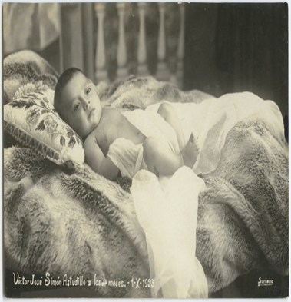

Figura 1. Díaz Cueva, M. (Colección). (15/10/1923). Víctor José Simón Astudillo. Titularidad: Instituto Nacional De Patrimonio Cultural. Código: 10037

La siguiente imagen (figura 2) es un retrato formal. La cámara está situada en un ángulo frontal Se observa a un menor de un año de edad aproximadamente, sentado sobre un sillón con estampado sin respaldar; tiene el cabello corto peinado con un rulo en la frente, viste pantalones cortos y camisa, con un telón de taller fotográfico. Tiene la mirada perdida hacia el lado derecho, probablemente su madre estaba presente durante el proceso llamando su atención.
El punto focal es el niño, así que el espectador puede concentrarse únicamente en él. La imagen posiblemente fue de una familia con pocos hijos, ya que, no hay hermanos u otras personas a su alrededor. Otra opción es que su familia sea de altos ingresos económicos, puesto que, para las familias de clase media, les era preferible tomarse retratos con toda la familia junta, y los hijos de edades mayores.
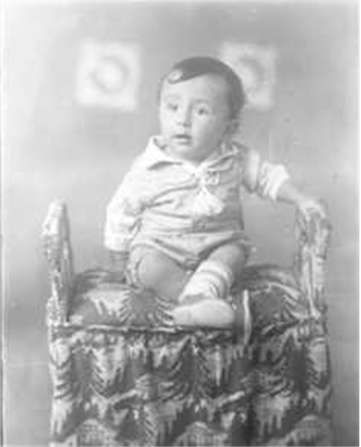

Figura 2 Sotomayor de Paredes N. (Proveedor). (05/1936) Retrato de un niño. Loja. Titularidad: Ministerio de Cultura y Patrimonio Código: 83. F0013.00320
Otro ejemplo es el retrato de estudio en la figura 3. Aquí se muestra a un niño, de unos siete años de edad más o menos. Vestido con chaqueta, camisa, pantalones cortos, mallas y botines, tiene un peinado ordenado, con raya por la mitad. Esta posando junto a una mesa de madera decorada con cartuchos. En su pecho lleva cuatro medallas y en la mesa están colgados varios diplomas, posibles indicadores de un alto desempeño escolar. En el fondo se visualiza un telón decorado, típico de taller fotográfico.
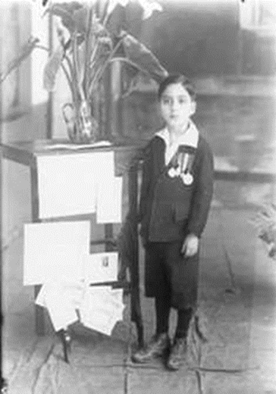

Figura 3. Sotomayor de Paredes N. (Proveedor). (07/1936) Retrato de niño premiado. Loja. Titularidad: Ministerio de Cultura y Patrimonio Código: 83. F0013.00327

Se observa una toma directa, la mirada del niño diagonal al espectador, sin reflejar ninguna expresión. Se refleja armonía y belleza, ya que el fotógrafo tiene pendiente el no sobrecargar la imagen en partes de la imagen, sino que mantiene una simetría. El tener la maseta con cartuchos sobre la mesa es para tener un equilibrio elegante entre la carga de diplomas de la parte inferior y la parte superior de la mesa.
El objetivo de la fotografía es demostrar las cualidades que tenía el infante mediante los diplomas y medallas ganados. El hecho que la familia haya llevado todos estos logros al taller fotográfico, da a entender que esta es una fotografía especial, hecha intencionadamente como muestra del orgullo que sentía la persona que autorizó tomar el retrato.
En el retrato a blanco y negro de la figura 4 se distingue un infante de unos tres años, sentado sobre una mesa de madera. El niño leva un traje de chaqueta y pantalones cortos, una de sus piernas está doblada. La mirada está directamente fijada hacia el espectador sin expresión en su rostro. El fondo es un telón pintado del taller fotográfico.
Se puede apreciar la destreza del fotógrafo al lograr una imagen calibrada en el centro de la composición, ya que el punto focal está en los ojos del menor, siendo lo más atrayente de la fotografía. La imagen no contiene ningún rasgo particular o característico, razón por la que es el perfecto ejemplo de retrato infantil, ya que existen varias imágenes con esta misma composición: sentado con la pierna doblada, pantalones cortos y ningún otro objeto alrededor. Por lo que se puede decir que esta es la composición más usada.

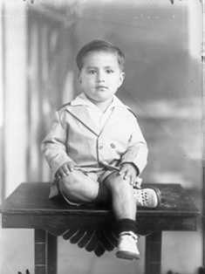

Figura 4. Sotomayor de Paredes N. (Proveedor). (07/1936) Retrato de niño. Loja. Titularidad: Ministerio de Cultura y Patrimonio Código: 83. F0013.00333

A pesar de que los retratos vistos hasta el momento tenían vestimenta común, esto podría cambiar. Esta como ejemplo muy específico la figura 5. Aquí se muestra a un niño, de unos tres años. Está vestido con traje de soldado: camisa, corbata, pantalón y cristina. El infante se encuentra de pie y con una de sus manos en la frente, haciendo un saludo militar. No tiene alrededor ningún objeto, es únicamente él en el centro del espacio.
Seguramente fue vestido de esta manera a petición de familiares que pertenecían a la milicia, y el saludo lo aprendió de igual manera de este familiar. Por la peculiaridad de la imagen posiblemente fue tomada para enviársela a algún pariente a modo de postal.

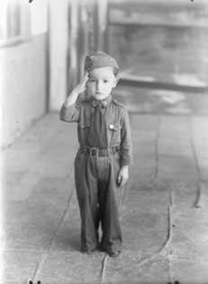

Figura 5 Sotomayor de Paredes N. (Proveedor). (07/1936) Retrato de niño militar. Loja. Titularidad: Ministerio de Cultura y Patrimonio Código: 83. F0013.00334

  - El niño y el grupo familiar

Este género fotográfico fue uno de los tipos de retrato más solicitados. Fue usado como tarjeta de visita y posteriormente obtuvo un atractivo único. La familia era el núcleo de la sociedad y mediante las imágenes, cada una tiene una historia con significados propios. Lo que ayudó a reforzar vínculos familiares convirtiéndose en un rito el enmarcarlos y colgarlos en la sala o copilarlos en álbumes para mostrar a las visitas (Barthes, 1982).
El niño no solo ha formado parte de la construcción social de familia, sino también ha estado presentes en sus diferentes representaciones. La aparición de la infancia en el arte ha existido desde siempre y varía la intencionalidad y la forma en la que se los plasme (Aries, 1973). Las representaciones infantiles en la pintura del siglo XV y XVI, que están en los cuadros costumbristas, no se refieren a la misma descripción de niñez que se conoce en la modernidad. Se solía tener la concepción de que los infantes eran totalmente malos o buenos, por esto se le daba importancia a la enseñanza de valores cristianos.
En otros retratos el niño es visto como adulto pequeño, es decir, el niño llevaba la misma ropa del padre y la niña de la madre. Se retrataban con sus padres, familiares, incluso las mujeres que les daban de lactar. La composición, luz y encuadre da esencia artística a una simple imagen acompañada por madres, convirtiéndolas en madonas modernas. Además, la vestimenta es importante para reflejar la esencia. Esta debe ser sencilla, elegante, y de la misma gama de colores, para que la imagen sea atemporal y se pueda vincular cualquier persona con esa familia común, haciendo que la imagen mantenga el simbolismo.
Este consta de un patrón común de jerarquía. El padre o la madre en el centro de la composición, rodeados de los hijos. Una buena foto familiar muestra respeto y distinción. Se busca que cada persona en el retrato tenga protagonismo, pero también que fotografía de la familia en conjunto sea destacable. Para esto hay que tener en cuenta el tono de piel, estatura, vestimenta, etc., de cada persona que sale en la fotografía.
La imagen 6 está en un tono sepia. Aquí se puede observar a una familia conformada por tres mujeres, dos hombres y tres niños. Las niñas llevan vestidos rectos por encima de la rodilla, medias de encaje al tobillo y zapatos negros. Los adultos están vestidos de traje o vestido. En el centro de la composición se encuentra una niña de un año aproximadamente. El fondo es típico de taller fotográfico. Los tres infantes tienen la mirada fija al espectador, mientras que la mujer que sostiene a la niña y el hombre del centro de la composición son los únicos que están mirando hacia un costado. Los infantes llevan con su mejor vestimenta y peinado.
La fotografía debe tener reunida a toda la familia y puede haber servido a modo de postal. La luz viene de la parte izquierda de la imagen, lo cual en un retrato no es recomendable, ya que cambia las dimensiones del rostro y hace que la expresión sea diferente. Lo que se suele hacer aquí es tener una luz suave de ambos laterales o que ocupe toda la parte superior de la composición para que caiga de manera uniforme.
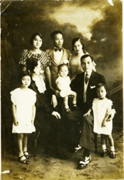

Figura 6 Kuffó Anchundia A. (Colección). (1930-1940) Familia Chang Castillo. Chone. Titularidad: Instituto Nacional De Patrimonio Cultural. Código: 3067
Por el lado de las mujeres, se nota la similitud entre los vestidos de las madres y las hijas, sin embargo, estas últimas conservan el factor de la inocencia en las medias con encaje o medias con blonda y zapatos tipo pepito, un modelo de zapato muy utilizado en la época. Además, es importante tomar en cuenta factores poco comunes como la falta de figura parte o la inclusión de animales en el retrato.
Las imágenes muestran distintas clases de familias. Cada una refleja lo que quería mostrar ante de la sociedad. La mayoría de los chicos llevan pantalones cortos, ya que simbólicamente eso significaba que seguían siendo niños, pues solo los que ya se consideraban mayores, es decir de doce o trece años podían usar pantalones de elefante y chaquetas de manga ancha (Aries, 1973).
En la figura 7 se visualiza a un grupo de jóvenes, formado por tres chicos y tres chicas, entre cinco y quince años. En la primera fila de izquierda a derecha hay un niño de ocho años con traje y pantalones cortos; otro de cinco años con pantalones cortos, sentado en una silla cruzado las piernas; y una niña de seis años, con vestido blanco, medias largas y un gran moño en la cabeza.
En la segunda fila están tres adolescentes, a la izquierda una chica de doce con vestido y cabello corto; en el centro un varón de catorce con traje y corbata, y a la derecha, una chica de quince años, con vestido y cartera. Debajo de la silla se observa un perro, lo que refleja el valor que se le daba a las mascotas, y de fondo hay una pared vacía.
Al analizar la fotografía se percibe que el lazo de la niña es el punto focal de la imagen. No era una familia perfeccionista como las otras, ya que, a pesar de que todos llevan vestimenta formal, es un elemento muy llamativo para pasar desapercibido frente a la sociedad. Además, puede que esta imagen sirva de recuerdo de la familia o de postal y le da un aire más auténtico y menos forzado, por lo que es importante que el sujeto se rodee de elementos familiares. La mirada de todos es firme, rígida y clavada al frente.

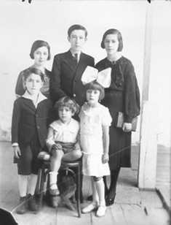

Figura 7 Sotomayor de Paredes N. (Proveedor). (07/1936) Retrato familiar. Loja. Titularidad: Ministerio de Cultura y Patrimonio Código: 83. F0013.00401
La figura 8 tiene la peculiaridad de que muestra únicamente a una mujer, posiblemente la madre, con tres niños, sin ninguna figura paterna. Ella está en postura sedente sosteniendo a su hijo menor, mientras que a cada lado se encuentra un niño. El infante de la izquierda lleva un pantalón jardinero con un buzo a rayas. La madre en el centro usa un vestido floreado claro.
El hijo menor está en el regazo de la madre, lleva pantalones cortos, medias largas y zapatos oscuros, y el hijo mayor esta puesto vestimenta similar. Tiene un fondo claro de taller fotográfico, que resalta a la vestimenta y el tono de piel. La firma del artista y la fecha se encuentran en la parte inferior de la imagen.
Se nota cierta jerarquía cuando el hijo mayor se para en una tabla y llega a la estatura de la madre. La expresión del niño menor es de asombro, que es más real a la del resto de su familia. La fotografía sobresale a las demás por la vestimenta y la ausencia de la figura paterna. Esto demuestra que fue una familia de clase media, debido a que ninguno de los niños lleva el traje de chaqueta. Aun así, tienen las posibilidades económicas para retratarse.
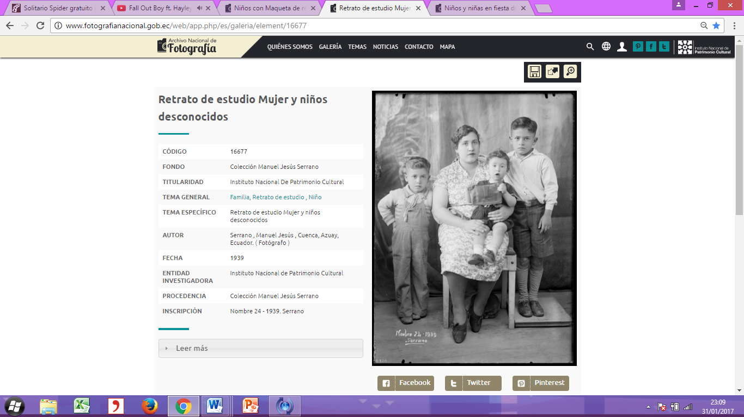

Figura 8 Serrano M. J. (fotógrafo) (1939) Retrato de estudio Mujer y niños desconocidos. Cuenca. Titularidad: Instituto Nacional De Patrimonio Cultural Código: 16677
En la figura 9 se observa a una familia muy tradicional, conformada por la madre, el padre y un niño. Se encuentran de pie mirando fijamente al espectador. De izquierda a derecha está un niño de unos siete años, vestido de suéter, corbata y pantalón claro. La mujer lleva vestido largo, zapatos bajos, collar y cabello recogido. Mientras que el hombre viste un traje de chaqueta, corbata y en su mano un sombrero estilo Pork Pie.
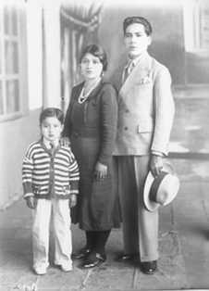
Es interesante que estén posando de lado solo los dos adultos, algo que no vio anteriormente, puesto que toda la familia solía posar de forma similar y mostrando jerarquía. La imagen puede tener un propósito decorativo, de recuerdo o para enviar a modo de postal a familiares, como era acostumbrado.

Figura 9 Sotomayor de Paredes N. (Proveedor). (1936) Retrato de una familia. Loja. Titularidad: Ministerio de Cultura y Patrimonio Código: 83. F0013.00415
En la figura 10 están seis personas dos adultos y cuatro niños junto a su mascota. Como punto de enfoque está el niño de 5 años en el segundo plano, está vistiendo una camisa clara y pantalones cortos oscuros, en su mano izquierda se halla una cuerda que sujeta a un perro de gran tamaño recostado en el suelo del primer plano. En el tercer plano de derecha a izquierda está una mujer sedente usando un vestido largo; en el centro de la fila, un hombre sedente con traje de chaqueta; a su lado esta una niña de 10 años que viste un vestido corto.
En el cuarto plano hay en la parte superior derecha un niño de 7 años usando camisa y pantalón. En la parte izquierda hay un niño de 13 años aproximadamente utilizando traje y corbata. Todos están fijamente mirando al espectador. El hecho que la familia haya llevado a su mascota al retrato significa que podían costear la fotografía de todos los miembros de esta numerosa familia. Además, fue intencional el llevar al animal al estudio fotográfico. La imagen tiene el propósito de ser decorativa o un recuerdo.
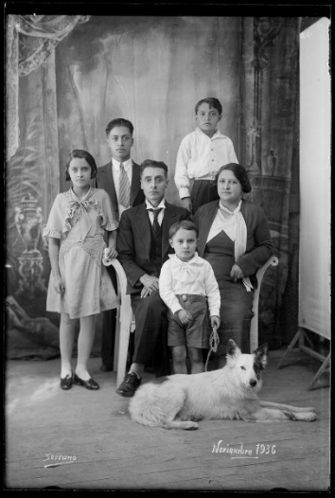

Figura 10 Serrano M. J. (fotógrafo) (11/1936) Retrato de estudio de con perro. Cuenca. Titularidad: Instituto Nacional De Patrimonio Cultural Código: 11128
- El niño en el espacio público
  - La infancia y la construcción de los espacios lúdicos
El juego es importante para el desarrollo infantil, ya que ayuda al comportamiento, la inteligencia y el desarrollo de competencias para la comunicación por medio de la asimilación. Es también un comportamiento crucial entre lo cotidiano y lo ritual, debido a elementos comunes que llegan a tener un significado para el infante que no tiene para ninguna otra persona. El juego está lleno de símbolos y significantes, siendo una conexión entre la realidad y su imaginación (Bedoya & Salazar, 2008).
Es importante mencionar que la importancia que tuvo el juego y juguetes para el niño a inicios del siglo XX era diferente. Los juguetes reflejaban valores que los padres querían transmitir a sus hijos, ya que estos eran hechos a mano con indicaciones específicas, además de crear un lazo emocional con ellos. La fotografía los ponía en la composición, debido al gran apego de los niños y para dar una apariencia más inocente
A pesar de la importancia de la interacción y el juego al aire libre para el desarrollo del infante, lo que más se ha encontrado es imágenes de estudio con juguetes hechos a mano. El propio juego en el parque con niños de la misma edad o las fotografías improvisadas captando la naturaleza del momento casi no están presentes.
Sin embargo, en la figura 11 se ve la autenticidad de la vida social infantil. Esta es una fotografía informal al aire libre en blanco y negro. Hay un grupo de seis personas, cinco niñas y un niño en unos columpios de hierro, todos de aproximadamente a 5 años de edad.
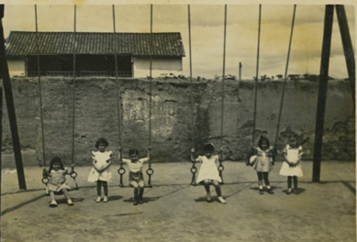

Figura 11 Archivo Histórico Camilo Destruge (1940) Grupo de niños jugando. Titularidad: Biblioteca Municipal de Guayaquil. Código: 18289
De izquierda a derecha de manera horizontal: la menor usa vestido, peinado de media cola y sujeta con ambas manos el columpio en el que está sentada. A su lado esta una niña de pie con vestido blanco y las manos juntas. Junto a ella está un niño con camisa clara y pantalones oscuros en otro columpio. Sigue otra niña de vestido claro y esta peinada de cola de caballo que se encuentra sentada. Luego hay una niña que utiliza un vestido brillante, igualmente en un columpio Finalmente una niña de pie, cabello claro suelto y vestido claro, con las manos juntas. Como fondo hay una pared de piedra y el techo de una casa.
La mirada de los menores es tímida y risueña, ya que ellos están en su ambiente y se sienten más confiados. La imagen no estaba prevista, pero tuvo equilibrio y maestría, debido a que el fotógrafo supo alinearlos bien. Es un retrato común de la cotidianidad infantil. Generalmente los niños pasaban varias horas jugando con amigos o vecinos del barrio en los parques cercanos, así que pudo ser muy fácil encontrar a estos niños.
A pesar que el retrato de la figura 12 sea al aire libre, esto no quiere decir que sea improvisado. Este es un retrato en la casa del cliente al aire libre en blanco y negro. Se observa un grupo de 7 niños vestidos de blanco de entre 2 y 14 años, organizadas en el centro de la composición con la mirada hacia el fotógrafo. El retrato no tiene un propósito de postal o recuerdo, sin embargo, tiene buen equilibrio y destreza. La imagen no fue completamente improvisada, pero las personas que aparecen detrás de los retratados denotan que no fue tomado en cuenta cada factor de la casa para tomar la fotografía. Lo más probable es que sea una imagen de promoción para la residencia, puede ser un internado o un hospital pediátrico
De izquierda a derecha: una niña con vestido claro y medias oscuras hasta la rodilla. Un niño con camiseta, pantalón bombacho, medias claras; luego la niña más alta con vestido claro. Una niña sedente con vestuario similar. Un niño con camisa y pantaloncillo claro, calcetines y zapatos oscuros; por último, una niña sedente que sostiene una muñeca con ambas manos. Sobre el suelo se encuentra una alfombra y al lado derecho una vaca de juguete, de tamaño mediano y con ruedas en las patas, para moverla durante el juego. En el fondo se observa tres personas que no forman parte de la composición principal. El fondo es de una casa o residencia.
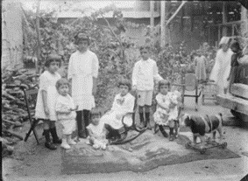

Figura 12 Archivo Histórico del Guayas (Fondo) (1910-1920) Niños jugando. Titularidad: Instituto Nacional de Patrimonio. Código: 1647
La figura número 13 trata de un retrato al aire libre, puede ser en la residencia del retratado. Esta posando un niño con poncho y típico sombrero de paja, encima de un caballo de madera con ruedas asentadas sobre una placa de madera en la parte inferior. Tiene una expresión alegre, fija hacia el espectador. El infante se encuentra en el centro de la composición como punto de enfoque. De fondo hay una pared desgastada. Como dedicatoria dice “para Miguel cariño Gustavo 2040”.
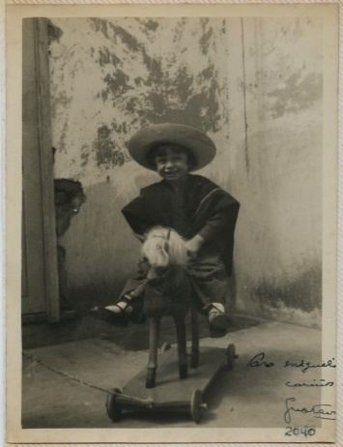

Figura 13 Museo Pumapungo (Fondo) (1930 – 1940) Niño Gustavo Endara C. Titularidad: Instituto Nacional de Patrimonio Cultural. Código: 16168. Inscripción: Para Miguel cariños Gustavo
La imagen fue utilizada a modo de postal para obsequiar a un ser querido, además que se nota el marguen que ocupo un marco de madera. Debido a que la fotografía fue tomada en la casa del cliente y con un elemento de distracción a su alrededor, el resultado fue algo mucho más natural y menos forzado que en otras imágenes de postal.
Como otro retrato de estudio en tono sepia esta la figura 14. Se observa una niña de cuatro años aproximadamente, subida en un triciclo, usa una gran cinta en su cabellera, un vestido largo de magas cortas y zapatos, todo de color blanco. Ambas manos están sobre el manubrio del triciclo negro. Tiene la mirada alejada y disgustada.
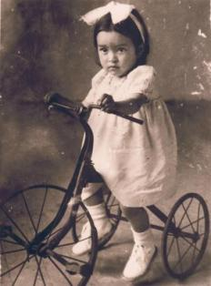

Figura 14 Endara M. (Proveedor) (1940) Niña en bicicleta. Tulcán. Titularidad: Ministerio de Cultura y Patrimonio. Código: 83. F0015.043
De fondo se encuentra una tela descolorida. Los únicos elementos en la imagen son la niña y el triciclo, que ocupan la totalidad de la imagen. No se sabe si el triciclo es propiedad de la niña o del fotógrafo. Posiblemente la imagen fue recortada y por eso el cuadro completo lo ocupa la menor.
En la figura 15 se puede apreciar que es un retrato cuerpo entero a blanco y negro. En la mitad inferior de la fotografía se encuentra un infante de aproximadamente 3 años de edad. La parte superior se encuentra vacía. En el fondo se encuentra un telón de fondo fotográfico. El niño utiliza una camisa, pantalones cortos y medias de color blanco. Está sosteniendo un muñeco de peluche con forma de oveja al que mira fijamente. De fondo se observa una tela de estudio fotográfico.

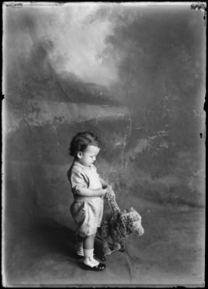

Figura 15 Archivo Histórico del Guayas (Fondo) (1910-1920) Niño con un juguete de oveja. Titularidad: Instituto Nacional de Patrimonio Cultural. Código: 2056

  - El papel del disfraz en la fotografía infantil

A lo que se da más importancia en una reunión social, ya sea religiosa o laica, es al vestuario. La gente se disfraza de personajes, fauna o flora, baila, desfila, juega, para distraer a la población, y de esta forma desahogarse individual y colectivamente, haciendo olvidar sus tensiones. Además, los disfraces logran llamar la atención de los niños y jóvenes, haciendo que ellos quieran participar en la festividad.
Cabe tomar en cuenta que se disfrazaba a las niñas de personajes de cuentos, flora, cultura oriental o mendigas. Los disfraces atraen a la inocencia, pero también la sexualidad. Además, se fotografió niños descalzos como signo de pobreza, lo que comercializó sus imágenes a modo de estampas de santos (Benjamín, 1997).
Los disfrazados logran integrar al grupo mediante bailes, bromas o una presencia agradable. Los niños llegaron a ganarse la simpatía de sus padres, permitiéndoles ser espontáneos sin reprenderles por estas acciones. En las fiestas, los disfraces eran principalmente atuendos especiales de personajes tradicionales, que estaban llenos de simbología, dando peso tradicional a una fiesta de por sí compleja.

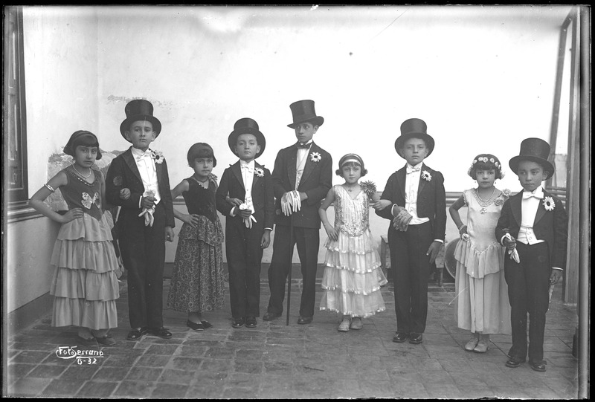

Figura 16 Serrano M. J. (fotógrafo) (1932) Niños y niñas en fiesta de disfraces. Cuenca. Titularidad: Instituto Nacional De Patrimonio Cultural Código: 13623. Inscripción: "Fot. Serrano 1932"
La figura 16 es una fotografía de cuerpo entero, tomado posiblemente en el lugar de a fiesta. Se muestra un grupo de 9 infantes, formado por 4 parejas tomadas del brazo y un niño solo en el centro con un bastón. Los niños llevan traje formal, sombrero de copa, guantes, corbatines y una flor en la solapa. Mientras que las niñas llevan vestidos largos de vuelos de diferentes colores, y adornos en la cabeza. La vestimenta era adecuada a la época, sin embargo, era ropa formal que usaban los adultos (Marcos, 2016)
La imagen fue tomada para conservarla como recuerdo de aquella ocasión, sin embargo, no fue completamente prevista, ya que no se tomó en un estudio, seguramente se contrató a un fotógrafo para el evento. Además, puede tratarse de una fiesta solo para niños, ya que, si hubiera adultos disfrazados en el evento, posiblemente se los retratara juntos. Otra opción es que sea fiesta de una institución educativa, por eso en la imagen solo hay infantes.
En el caso de la figura 17, el disfraz no fue parte de un contexto fetivo como otros, simplemente fue una herramienta para demostrar pureza. Esto se indica por el hecho de ser un retrato en un taller fotográfico de una sola persona. La Imagen muestra una niña de aproximadamente 4 años, usa un vestido largo, collar, alas y antenas de mariposa, con un peinado corto, arrodillada sobre una canasta decorada con cintas y flores de papel. La mirada es profunda hacia el lado izquierdo. La niña ocupa todo el retrato. La imagen tiene el proposito de servir como postal o conemoracion de la niña, debido al equilibrio y destreza, dandole a la menor una estado de inocencia.
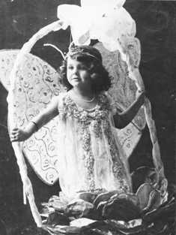

Figura 17 Ehlers F.(Recopilador) (1910) Mariposa. Riobamba. Titularidad: Ministerio de Cultura y Patrimonio. Código: 80. F0000.4253
Para la figura 18 se observa el retrato en exterior de cuerpo entero de un niño montado a caballo. Se lo aprecia sosteniendo las riendas del animal, con la mirada al frente. Viste un disfraz de príncipe compuesto de medias, pantalones bombachos, camisa, una capa y un gorro de tela, adornado con dos plumas. El infante ocupa la totalidad de la imagen. Al fondo se observa una pared de ladrillo, una ventana y parte de un camino de tierra.
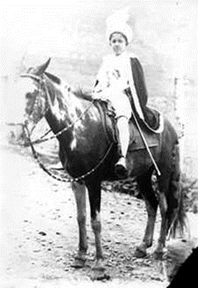

Figura 18 Sotomayor de Paredes N. (Proveedor). (1936) Niño disfrazado de Príncipe. Loja. Titularidad: Ministerio de Cultura y Patrimonio. Código: 83. F0013.01297
Seguramente el retrato fue tomado en la residencia del menor o un lugar cercano. La imagen, a pesar de no fue tomada en un estudio fotográfico, muestra haber sido planeada, y consta con equilibrio y maestría. El niño fue posiblemente disfrazado para formar parte de un desfile por el Día de Reyes Magos o un Pase del Niño Jesús. Tiene la mirada fija en al espectador.
También existen imágenes tomadas específicamente por un momento totalmente ajeno a una celebración, retrato o recuerdo. Este es el caso de la fotografía 19, que es un retrato informal a blanco y negro. En primer plano se observa a tres niñas de aproximadamente 11 años. En el primer plano al lado derecho se encuentra una niña que utiliza un vestido largo, medias y zapatos negros, mientras sostienen un papel.

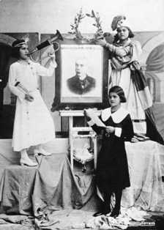

Figura 19 Serrano M. J. (fotógrafo) (17/03/1935) Presentación Escolar Retrato de estudio de con perro. Cuenca. Titularidad: Ministerio de Cultura y Patrimonio Código: 80.F0000.1880

En el segundo plano, parada sobre un mueble tapado con una manta banca, esta una niña disfrazada como emperador romano, coronando el retrato de una persona ubicado en el centro de la fotografía; de lado izquierdo con un vestido hay una chica de la misma edad con vestimenta banca, un tocado en la cabeza y tocando una trompeta, encima de un mueble cubierto por una sabana. Ellas tienen una mirada distante, cada una hacia diferentes lados. Al fondo se visualiza una larga escenografía dibujada que consta de arcos, gradas y cortinas.
La imagen parece tomada durante una representación escolar. Posiblemente el fotógrafo fue contratado para plasmar esta presentación específica, incluso otras del mismo estilo. La composición tiene mucha destreza, ya que, a pesar de elementos como las mantas, tiene equilibrio y habilidad.
La imagen 20 es un retrato de exterior a blanco y negro. Fotografía del carro alegórico llamado “El ideal de la raza,” que fue ganador del primer premio en las fiestas de noviembre. Se observa en primer plano al conductor apoyado a un lado del volante, con la vista hacia el espectador y una mirada relajada; en el segundo plano un gran grupo de niños y dos mujeres disfrazados en el vehículo decorado para la alegoría; alrededor de ellos se encuentran varias personas observando las fiestas y a ellos. El fotógrafo probablemente fue contratado para ese evento y tomó fotografías de todos los carros alegóricos y el desfile en general. La imagen no demuestra equilibrio al aglomerar a las personas alrededor del carro, mostrando poca habilidad por parte del fotógrafo.
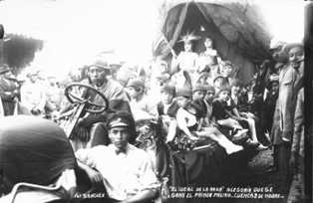

Figura 20 Sánchez S. (3/11/1932). Carro Alegórico ganador. Cuenca. Titularidad: Ministerio de Cultura y Patrimonio. Código: 80. F0000.1479. Insc: Fot. Sánchez El ideal de la raza alegoría que se ganó el primer premio - Cuenca 3 de Nobre.
En las fotografías mostradas aquí se puede apreciar distintos escenarios para que el niño se disfrace, desde presentaciones escolares, fiestas, eventos barriales e incluso se mostró fotografías hechas por el simple hecho de disfrazar al infante. Sin embargo, hay que recalcar que en este apartado únicamente están los disfraces para eventos seculares, ya que los eventos religiosos se verán en su propio apartado.
- El niño y la importancia simbólica de las prácticas religiosas
El ser humano es una especie llena de curiosidad que busca respuestas a los extraños fenómenos de su entorno. Se conceptualizo a lo religioso y lo mágico como respuesta, llegando a valerse de símbolos para interpretar lo no perceptible (Malo, 2002). Las religiones son importantes para unificar a la sociedad y tener valores comunes, sin embargo, en ocasiones esta impartía un castigo simbólico por no cumplir con rituales colectivos o individuales.
Posteriormente la sociedad divide en sagrado y profano algunos aspectos de la vida como la educación o la política. Sin embargo, la religión popular no tiene fronteras claras y funciona al margen de las normas impuestas por la religión oficial. La religiosidad popular es ser tan compleja que, a pesar de que la mayoría de países latinoamericanos son católicos, se integra variaciones con componentes prehispánicos o africanos. (Gonzáles, 1981)
En la época colonial en Ecuador se veía imágenes del Divino infante y ángeles como parte de representaciones pueriles. Sin embargo, con el concepto de infancia manejándose, se empieza a retratar a personas comunes como niños. Estas representaciones cobran algunas connotaciones, que evocan a guardar el recuerdo de los niños que se fueron, o niñas que ingresaron al convento y murieron en la vida civil. (Abram, Carcelen, & Cevallos, 2016)
  - La primera comunión
La primera comunión es una celebración religiosa individual que involucra a personas unidas por lazos de parentesco y amistad, para festejar un evento íntimamente ligado a la vida de quien lo realiza. El propósito de estas imágenes era guardarlas o enviarlas a modo de estampillas de santos. Sin embargo, la fiesta de la primera comunión también puede ser un evento social donde se puede señalar la exitosa posición económica de los padres, donde las personas aprovechan lucir sus mejores ropas y joyas (Rego de Planas, 2018)
De igual manera, llegó a ser una gran tradición que se celebró inclusive en personas analfabetas y en comunidades indígenas. La comunión termino por ser a algo demasiado típico en el ámbito social y religioso para 1911. Este sacramento se concibe para tener fuerzas contra el pecado, no obstante, había condiciones poder para que tomarla.
La comunión diaria no era digna para todas las personas, por lo que se permitió que sea semanal y anual para comerciantes o casados, que no podían comulgar muy seguido (Ferreres, 1911). Es mejor seguir comulgando luego de la primera comunión, ya que hay menos posibilidades que se tenga un comportamiento impío, de igual manera para comulgar continuamente solo se necesita el estado de gracia alcanzado en la primera comunión.
La primera comunión se hacía desde los 7 años, aunque no era necesaria para que él niño comulgue, o que se sepa todo sobre el catecismo, ya que aún es una criatura pura. El documento donde menciona esta edad para hacerla está en el Decreto de San Pío X creado el 8 de agosto de 1910 como parte de la encíclica “Quam Singulari” (Rodríguez, 2018). Se menciona que la edad correcta para la comunión es cuando el niño ya empieza a tener raciocinio, a los siete años poco más o menos.
Se debatió sobre si a los niños deben comulgar diariamente luego de la primera comunión o desde los 14 o 12 años, ya que antes tienen poca reflexión. Sin embargo, también se les podía hacer comulgar de forma seguida al bautismo (Ferreres, 1911). La importancia de este evento se aclara en la cantidad de imágenes encontradas.
Todo en ellas, desde la vestimenta hasta los elementos que la rodean está cargado de simbología. Por ejemplo, el color del traje, tanto en las niñas como en los niños es blanco. Esto simboliza la pureza del niño que recibe a Jesús por vez primera. Se busca recordar la limpieza del alma que acaba de ser purificada por el sacramento de la confesión (Rego de Planas, 2018).
Por un lado, los niños utilizaban muy comúnmente un traje de marinero. Este traje surgió por el príncipe Alberto Eduardo de Gales, a quien le regalaron un traje muy parecido al de la Royal Yacht, y que usó durante un largo viaje en 1846. Posteriormente Wintelhalter lo retrató vestido de esta manera y se volvió muy popular (Domínguez, 2014) Por otro lado, las niñas usaban coronas de flores parecidas a la corona de rosas que traían las primeras mártires de la Iglesia cuando iban a ser devoradas por los leones, lo que simboliza la alegría de encontrarse con el Señor.
Además, hay elementos importantes como la Biblia, que en manos de un niño que hace la primera comunión es un símbolo de que él mismo invita a Jesucristo. Otro objeto es una imagen de la Virgen María o el Rosario, que simboliza la confianza en la ayuda y protección de la Virgen como su Madre del cielo y su compromiso de siempre rezarle.
Otro elemento importante es la vela. Los niños llevan una vela blanca adornada, hecha de parafina que se enciende al iniciar la misa. La luz simboliza a Jesucristo resucitado, que iluminará sus pasos hacia la eternidad (Rego de Planas, 2018). También está el crucifijo, es un símbolo que representa todas las obligaciones que el niño deberá cumplir a lo largo de su vida como hijo, hermano, ciudadano, etc.
En la figura 21 se aprecia un retrato formal de cuerpo entero. Se visualiza a la niña Colombina Sánchez T. de aproximadamente 7 años en lo que parece su Primera Comunión, como señala el archivo del Ministerio de Cultura. Ella se encuentra de pie sosteniendo un libro abierto en ambas manos; viste un vestido largo hasta el tobillo, usa una corona de flores en la cabeza sosteniendo un velo corto, todo en color blanco. A su lado derecho hay un pedestal sobre el cual está la imagen de la Virgen María; al fondo la decoración del estudio fotográfico. Al reverso se ve una dedicatoria dirigida a Julia M. Rivadeneira.
Por la dedicatoria se puede saber que esta fue una fotografía para ser enviada como postal. En general las fotografías de primera comunión están cargadas de simbolismo. Aquí, aparte del significado de la vestimenta, se encuentra el libro, que puede ser la biblia o el libro del catecismo y pueden tener el mismo significado, ya explicado en el capítulo correspondiente. Además de que se observa una representación de la Virgen María a un lado, como símbolo de su compromiso y modelo de pureza.
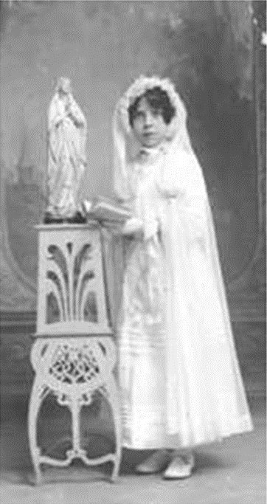

Figura 21 Cruz de R. (Recopilador) (1926). Colombina Sánchez T. Quito. Titularidad: Ministerio de Cultura y Patrimonio. Código: 82.F.0007.009
La figura 22 es un retrato de estudio a blanco y negro, aquí se aprecia a un niño con traje de Primera Comunión. El traje está formado por una chaqueta, pantalones cortos, medias largas y zapatos, todo blanco. Él se encuentra de pie con una vela en la mano derecha y con la izquierda apoyada en una mesa con un libro, una vela y la imagen del Niño Jesús de Praga. Al fondo hay un telón con árboles. La imagen fue tratada con precisión. Su vestimenta simboliza la pureza del alma necesaria para recibir a Jesucristo. La intención al tomar esta imagen seguramente fue para después enviarla como cualquier estampilla.
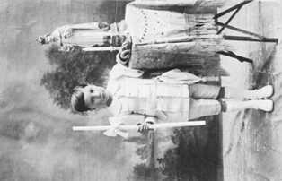

Figura 22 Ehlers F. (Recopilador) (1910) Niño en primera comunión. Riobamba. Titularidad: Ministerio de Cultura y Patrimonio. Código: 80. F0000.4254

Por otro lado, está la figura 23. Es un retrato de cuerpo entero a blanco y negro. Se muestra a un niño de pie en un estudio fotográfico. El traje estar formado por un pantalón corto blanco, un blazer oscuro, medias largas bancas y zapatos oscuros. El corte militar del traje simboliza la lucha contra las tentaciones a lo largo de la vida del infante. Por esto, tiene galones en su brazo izquierdo, que simbolizan sus futuros triunfos demostrando su fe.
La mirada del menor es risueña y alegre, fija a espectador. Además, tiene un corte estilo melena más arriba de las orejas, algo poco común para un varón. Al lado izquierdo del niño se encuentra una mesa sobre la que se ve una imagen de la Virgen María, 2 floreros a cada lado y en el fondo hay una pared.
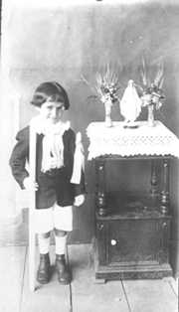

Figura 23 Archivo Histórico-Quito (Fondo) (192?) Primera Comunión. Tulcán. Titularidad: Ministerio de Cultura y Patrimonio. Código: 82. F0007B.119
También se puede ver el aura de pureza que se le quería dar a esta clase de fotografías. En la figura 24 se observa un retrato de estudio donde de una niña de 8 años aproximadamente. Está ubicada en el centro de la composición. Usa un vestido blanco de manga y falda larga, un velo largo hasta el piso, recogido con adornos de flores a la altura de la oreja y una flor blanca en las manos, posiblemente iris, por la forma de la flor y su significado, ya que representa la pureza que debe tener para poder comulgar, y no es tan delicado como los lirios. Del lado izquierdo de la niña, se observa un Cristo crucificado encima de una mesa. Al fondo se observa la pared cuadriculada parte del estudio fotográfico.
Su menor está pérdida hacia la izquierda, y tiene un destello de santidad y delicadeza en los ojos. La imagen tiene habilidad y destreza natural por el hecho de ser tomada en un estudio. La imagen puede ser usada como postal, recuerdo o decoración.
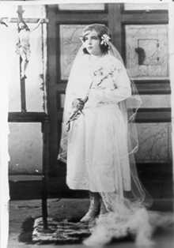

Figura 24 Sotomayor de Paredes N. (Proveedor). (1936) Retrato de una niña en su primera comunión. Loja. Titularidad: Ministerio de Cultura y Patrimonio Código: 83. F0013.00349
A pesar de las pequeñas variaciones, las fotografías de primeras comuniones son muy parecidas entre sí, en algunas salen los padres con los infantes celebrados, sin embargo, más allá de eso no hay mayor cambio entre uno y otro. La imagen 25 es un ejemplo de la belleza que puede cargar este tipo de imágenes, a pesar de no tener mucha variedad.
Este es un retrato formal a blanco y negro de cuerpo entero. En el primer plano se observa a dos niñas de 8 años, ellas usan vestidos blancos largos, tienen un libro y un rosario en cada mano. En el segundo plano está una mesa con la imagen de la Virgen María, en el fondo hay una tela negra y una alfombra de figuras en el suelo.
Ambas niñas tienen la mirada hacia el frente, sin una expresión en particular. Posiblemente sean hermanas, y por eso se fotografiaron juntas, ya que, a menos que sea con todo el grupo de catecismo, se acostumbraba a retratar a los niños solos. La imagen puede servir como recuerdo para sus familiares.

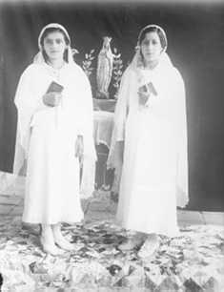

Figura 25 Sotomayor de Paredes N. (Proveedor). (1936) Retrato de dos niñas en su primera comunión. Loja. Titularidad: Ministerio de Cultura y Patrimonio Código: 83. F0013.00314

También hay que destacar que la primera comunión es importante en la educación religiosa de todos los niños dentro de un ambiente católico. Por este motivo se ve este tipo de imágenes y ritos en varios países del mundo. Algo a recalcar es que los cambios no son muy grandes en cuanto a la vestimenta, simbología o importancia del evento.
La figura 26 es la última de esta parte y es peculiar por formar parte de un archivo en Sevilla, España. Aquí se puede apreciar una imagen a blanco y negro tomada en el exterior, en un patio escolar. En el primer plano se encuentran cuatro niñas de entre tres y cinco años con vestidos blancos hasta la rodilla, medias largas y zapatos claros. Todas las menores tienen las manos unidas en posición de rezo, con una mirada inocente directa a la cámara.
En el segundo plano, sobre una pequeña plataforma cubierta de tela se encuentran diez niñas de entre siete y nueve años. Las pequeñas llevan un vestido blanco, medias y zapatos claros, sin embargo la mayor diferencia con el resto de niñas en la foto (además de encontrarse en el centro de la composición) es que llevan un ramo de rosas en las manos y velos muy representativos en la simbología de la Primera Comunión. En el tercer plano, alrededor de las menores de la primera y segunda fila se encuentran religiosos, adultos y niños laicos presenciando el evento.
La fotografía es muy ordenada y precisa. Este fue un evento muy esencial para la educación religiosa de los infantes involucrados. Se muestra la importancia de la simbología de la vestimenta, debido a que las niñas de la primera y segunda fila tienen vestidos diferentes, además de los tocados de la cabeza, representando que tenían una diferente función dentro de el mismo evento.
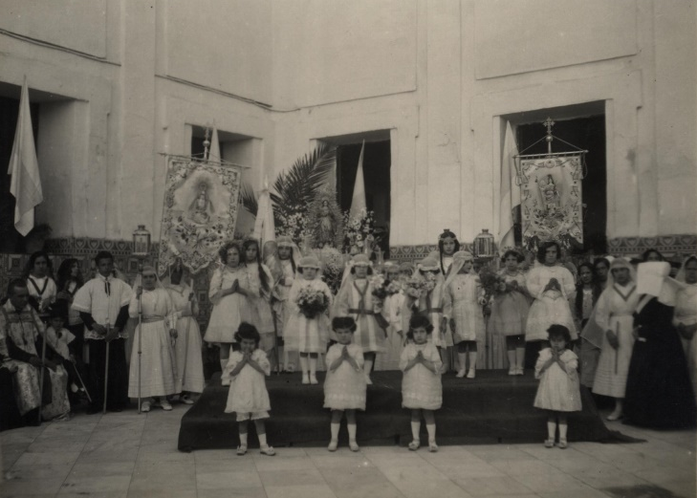

Figura 26 José María González-Nandín y Paúl (Fotógrafo). (06/1927) Grupo de niños de Primera Comunión. Titularidad: laboratorio de Arte, Fototeca de Sevilla.

  - La celebración religiosa
La fiesta religiosa es una expresión simbólica muy importante en la vida social de una colectividad creyente, ya que por medio de esta la sociedad condiciona al individuo a ser parte de esta práctica. Las fiestas involucran a todos y se celebran en distintas fechas del año para conmemorar hechos importantes y conservarlos en la memoria colectiva.
Las festividades están íntimamente ligadas con el calendario agrícola, por lo que gran parte de cultura está llena de ritos y fiestas. Por esto, la sierra ecuatoriana es muy religiosa, debido al gran apego del hombre con lo sobrenatural y la armonía personal (Gonzáles, 2010). La gente confía en Dios para resolver todos sus problemas, por esto es tan importante volver cada año a la celebración combinando magia, superstición, religiosidad y tradición.
Estas tradiciones son tan arraigadas que se relacionan con la comunidad a nivel social, político y psicológico. Las comunidades suelen llenar a las fiestas patronales y religiosas de símbolos y mitos como elementos imprescindibles. Los valores religiosos fueron culturalmente tan acepados que llegaron a ser tradiciones inamovibles y se consideraron eventos para socializar y divertirse. Es una actividad más que religiosa, sociocultural, para que las personas liberen sus represiones y puedan tener ciertos excesos y conductas sin ser juzgados (Gonzales, 2010).
La religiosidad popular es tan significativa que generalmente asiste un gran número de personas y logra juntar a toda la comunidad, incluso a los que visitan esporádicamente el pueblo, definiendo su identidad. El éxito y prestigio de la fiesta se da por la vestimenta elegante de los priostes, la iglesia y ofendas muy adornadas y la comida abundante. Así se demuestra riqueza y estatus social alto (Gonzáles, 2010).
Las fiestas sufren cambios dados por la cantidad de migrantes que pertenecían a la comunidad y se fueron a las ciudades o fuera del país. Estas personas suelen ser los priostes, para demostrar su mejoría económica. Los jóvenes que han prosperado económicamente en otros lugares, llevan una forma de vida diferente, por lo que la fiesta cambia para tener mayor recibimiento cultural de aquellas personas ya no relacionadas con el lugar.
La fiesta reúne a los individuos que se quedaron en el pueblo con los que hicieron una promesa al santo patrono al que se celebra, fungiendo como unificador de la familia y la comunidad. En ciertas ocasiones el sistema de priostes es cambiado por un comité de festejos, junta pro-mejoras, etc., propuesto por el párroco y el gobierno local, y el párroco se convierte en el mayor agente de cambios. Las vísperas de las fiestas suelen iniciar con fuegos artificiales, quema de castillos o “chamiza” música folklórica y disfraces. Mientras que el resto del festejo consta de juegos tradicionales, festivales de música y shows artísticos. Siendo la celebración religiosa el núcleo fundamental de su cultura.
Los cambios también se han dado debido a los medios de comunicación. Estos influencian a los jóvenes a buscar educación orientada a la ciencia y alejada de la iglesia, ya que esta para ellos es sinónimo de ignorancia. Esto causa un choque violento entre las viejas creencias y las nuevas experiencias, con discusiones dentro de la familia.
Específicamente sobre las imágenes, en la mayoría se observa en Pase del Niño o el Niño Viajero. Esta tradición se celebra en varias partes del Ecuador entre finales de diciembre e inicios de enero y surgió en 1823 (Gonzáles, 1981). Los niños se disfrazaban sobretodo de ángeles y pastores, desfilan acompañados de las bandas de pueblo mientras entonan villancicos o canciones religiosas. Como las festividades religiosas son tan apreciadas en el país, se encuentra a niños disfrazados de ángeles o santos para diferentes eventos, he incluso únicamente por fe.
La figura 27 es una fotografía informal tomada en el exterior, con vista del patio del colegio. En primer plano, la parte izquierda se encuentra una niña de 11 años con uniforme. En el segundo plano están más de diez niñas con trajes de ángeles, llevando ofrendas florales. En el tercer plano se ve un altar de tela con una imagen de la Virgen María, decorado con flores. En el cuarto plano al lado izquierdo se ve una formación de niñas con uniforme, al derecho hay otras personas incluidos sacerdotes. Al fondo se observa parte del colegio, como los corredores inferior y superior decorados con telas, una pared de adobe y un árbol.
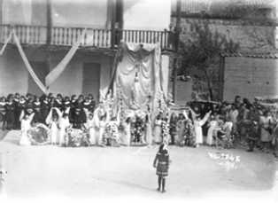

Figura 27. Archivo Histórico-Quito (Fondo) (05/1946) Colegio Santa Mariana de Jesús. Loja. Titularidad: Ministerio de Cultura y Patrimonio. Código: 82. F0042.157
Esta fue tomada desde un lugar alto, para que se aprecie todo lo que sucedía. Seguramente se tomaron más fotografías de este evento, ya que el fotógrafo puede haber sido pagado para estar ahí todo el día. Lo que muestra la importancia de ese programa.
Para continuar con las imágenes religiosas, se observa la figura 27. Esta es una fotografía informal a blanco y negro. Se observa en primer plano una fila de 2 niños y 3 niñas de entre 7 y 8 años, disfrazados de ángeles, que forman la corte de la princesita de navidad. De izquierda a derecha: hay dos niñas de pie con vestidos blancos llanos hasta el tobillo, coronas en la cabeza y alas de ángel en la espalda; luego está la princesita de navidad sentada en centro, con un vestido largo y cabello rizado; a su lado están dos niños y una misma con vestimenta parecida; al fondo se ve una pared con 2 puertas. Todos tienen la mirada al frente, siendo la princesita el centro de la composición.

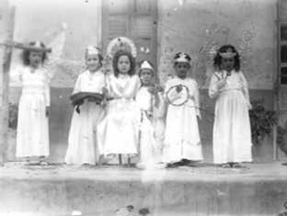

Figura 28. Archivo Histórico-Quito (Fondo) (1940) Princesita De Navidad. Loja. Titularidad: Ministerio de Cultura y Patrimonio. Código: 82.F.0042.119
La imagen 29 es una fotografía de exterior a blanco y negro. Se observa en el primer plano tres filas de niños y niñas sedentes de aproximadamente 6 años, la mayoría lleva vestimenta blanca, ya sea vestido o camisa y pantalones cortos, solo tres niños usan ropa oscura y dos únicamente el pantaloncillo negro. Las dos últimas filas ocupan toda la parte inferior, sin embargo, la primera fila muestra a cinco niñas en el centro de la composición.
En el segundo plano está una mujer vestida como Santa Mariana de Jesús, mientras que las hermanas Toledo están a cada lado disfrazadas de monjas. En el tercer plano están tres personas en el centro junto a balaustres que ocupan el resto de la imagen, detrás de ellas está un sacerdote. En el fondo se observa una puerta y un par de ventanas.
Se muestra a niños escolares con seis monjas y un sacerdote. Sin embargo, el título de la imagen es “hermanas Toledo y otros”, lo que significa que de todo ese grupo ellas son las protagonistas. La fotografía no fue tomada con la idea de ser enviada como postal para los familiares de las hermanas, más bien parece ser recuerdo de un evento particular de la institución educativa de los demás niños. Por lo que se desconoce la razón de darles el protagonismo a ellas.
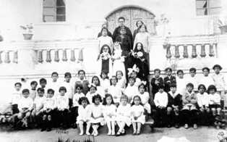

Figura 29 Ignacio Pazmiño (fotógrafo) (1930) Hermanas Toledo y Otros. Quito. Titularidad: Ministerio de Cultura y Patrimonio. Código 80.F0000.0424
La figura 30 es un retrato de estudio de cuerpo entero. En la imagen se ve a una niña de aproximadamente 6 años, que lleva una vestimenta muy parecida a la de Santa Mariana de Jesús. Esta consta de un hábito religioso oscuro con un velo largo y un medallón colgando del cuello, alrededor de la cintura está amarrado un cordel con varios nudos del lado derecho y un rosario en el centro. Además, porta en su mano derecha un crucifijo y en la izquierda lo que vendría a ser una azucena o alguna flor parecida, debido al estrecho lazo que había entre la santa quiteña y esta planta. Su mirada está concentrada hacia el espectador.
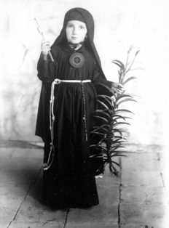

Figura 30. Sotomayor de Paredes N. (Proveedor). (1949) Retrato de niñas. Loja. Titularidad: Ministerio de Cultura y Patrimonio Código: 83. F0013.02217
La imagen no parece haber sido tomada para algún evento, debido a que esta ella sola en un estudio. Tampoco hay dedicatoria, pero puede que su objetivo sea el de ser enviada como postal a familiares, como en retratos anteriores, sin embargo, este es el primero con vestimenta religiosa, lo que la convierte en una tarjeta muy particular, ya que puede que la familia, o persona que quería conservar la imagen sea devota de la Santa y haya pedido esta fotografía específicamente con estas características.
También existen imágenes en el momento preciso de la celebración, que demuestran el significado del evento para el resto de la colectividad. En la última figura, la 30, se observa un retrato informal en un patio interior. Hay un grupo de más de 20 infantes de pie, de entre 4 y 7 años. Tienen la mirada dirigida hacia el frente. Del lado derecho están dos niños que llevan trajes militares con gorras, uno lleva una trompeta, y hay otro con traje formal.
En el centro está un grupo de aproximadamente 12 pequeños, los niños visten pantalón corto y niñas vestidos hasta la rodilla, todo blanco. Algunas llevan coronas de flores y alas de ángel. Al lado izquierdo hay otros dos niños con tambores, uno con un sable en su cintura y otro con una trompeta. También se aprecia unas dos niñas, más grandes que el resto, vestidas de ángeles a cada lado de la imagen. Al fondo hay un pequeño altar con un globo terráqueo de papel, detrás una cruz de madera con la imagen del Niño Jesús, rodeado de flores y custodiado por dos niñas vestidas de ángeles. La imagen fue tomada en un pasadizo con paredes claras y el piso de piedra.

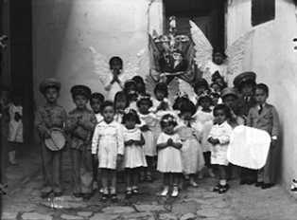

Figura 31 Sotomayor de Paredes N. (Proveedor). (01/1938) Pase del Niño Jesús. Loja. Titularidad: Ministerio de Cultura y Patrimonio Código: 83. F0013.00732

Estos infantes forman parte de la comparsa del Pase del Niño. Se puede haber contratado al fotógrafo por todo el evento y quizá existan fotografías similares. Los niños pueden ser de la misma cuadra y por eso hay tantos. La imagen quiere tener equilibrio al ubicar a los niños de blanco en el centro, los demás a su lado y el altar al fondo en el centro.
En definitiva estos eventos eran tan importantes para la sociedad que existe varios registros entre ellos un sin número de fotografías. Estas fotografías son muy variadas, principalmente en los disfraces de los retratados, ya que esto refleja los elementos a los que se tenía más devoción y por este motivo se los recrea.
Para concluir, el retrato de infantes ha cambiado tanto que llegó a demostrar las diferentes facetas de la vida de los infantes dentro de la cultura, además de dar a conocer los valores que los padres les querían transmitir, para llegar a ser buenos padres, esposos y esposas, pero sobre todo buenos ciudadanos.

- Consideraciones finales
-El retrato infantil fue cambiando a lo largo de los años, empezando con representaciones pictóricas de niños que formaron parte de la nobleza y realeza. Sin embargo, posteriormente, cuando la cámara Kodak convierte en accesible el retrato para toda la sociedad, se abre para el niño común la oportunidad de fotografiarse.
-La fotografía infantil analizada en este trabajo muestra al niño en eventos y situaciones importantes que formaban parte de su vida dentro de la sociedad, como las fiestas religiosas o seculares. Para la población eran muy importantes eventos como la Primera Comunión y el Pase del Niño. Por esta razón, se encontró un sin número de imágenes variadas en ocasiones con fecha exacta e incluso con el nombre de los infantes retratados, siendo muy característica la vestimenta que utilizaban.
-Para finales del siglo XIX e inicios del siglo XX, ya se manejaba la moda infantil, gracias a Jeanne Lavin. Todos los trajes vistos en estas fotografías, tanto de los niños como de las niñas, fueron inspiración de sus diseños. Se mantiene generalmente el mismo tipo de vestimenta a lo largo del trabajo, las niñas con vestidos cortos y adornados, mientras que los niños llevan puesto pantalones cortos.
-Los niños retratados reflejan la realidad de una sociedad llena de apariencias y religiosidad. Fue una época en la que se realizaban festejos muy grandes y extravagantes para presumir ante las personas que los rodeaban. En el caso de las personas del ámbito rural la gran celebración era el Pase del Niño y para la gente de cuidad era la Primera Comunión. En ambos eventos se tenía al infante como figura principal con un vestuario lujoso, de connotación simbólica ligada a la religiosidad, sin embargo, la fiesta era para lucir los bienes de los adultos.
-Así mismo, hay momentos muy particulares, como el rezo de la Primera Comunión, que han formado parte de la cultura religiosa y las prácticas de fe en nuestro medio, celebrándose en todos los estratos socio-económicos, desde lo rural a lo urbano. Las imágenes muestran a los sujetos infantiles en festejos religiosos o populares como el Pase del Niño o fechas cívicas, mediante disfraces o carros alegóricos y celebraciones religiosas.
-Por otro lado, se recalca la cantidad de postales enviadas a familiares o amigos, buscando mantener vivo el recuerdo de esos niños en la vida de los que estaban lejos de ellos. Dichas postales tenían dedicatorias en primera persona como si las hubiera escrito el propio niño, notando la importancia de conectarse entre ambas personas. La presencia de los infantes siempre fue importante para la familia, debido a que éstos demuestran el bienestar y los valores ante la sociedad.
-Este trabajo cumplió su objetivo principal al mostrar en la descripción de las fotografías cómo pudo haber sido el proceso para llegar a obtenerla y la utilidad que se le dio a la imagen luego de tomarla, elemento fundamental para desarrollar el acto fotográfico como señala Philippe Dubois. También se analizó la maestría, habilidad y destreza que debe tener una fotografía para ser señalada como obra de arte, tal como lo indica José Jiménez. Finalmente, se hace una descripción detallada de la fotografía, mencionando el lugar en el que se desarrolla, cuántas personas intervienen, qué vestimenta llevan puesta, y qué tipo de retrato corresponde siguiendo los criterios de John Berger.
-Se observa el valor de los retratos para la sociedad, ya que, la mayoría de imágenes fue tomada en un taller fotográfico o por un fotógrafo contratado para recoger un evento particular. En el grupo de fotografías analizadas se encontró una única imagen improvisada (Figura 11), demostrando el interés de los padres en tener un retrato con sus hijos o de ellos en un día especial. Actitudes que pueden ser caso de estudio para quien le interese trabajar este tema.
-Posiblemente se pueda encontrar más fotografías de un mismo evento social o programa escolar, pues debido a la importancia que se le daba al suceso, es probable que se haya contratado al mismo fotógrafo para estar presente durante todo el festejo, por lo que existirán imágenes parecidas con la misma fecha de toma. Cabe señalar que existe una gran cantidad de imágenes de infantes ecuatorianos en el periodo analizado, sin embargo, las imágenes de este documento corresponden únicamente una selección llevada a cabo de acuerdo a la temática de la investigación planteada en este trabajo.
Índice de imágenes
Figura 1. Díaz Cueva, M. (Colección). (15/10/1923). Víctor José Simón Astudillo. Titularidad: Instituto Nacional De Patrimonio Cultural. Código: 10037 14
Figura 2 Sotomayor de Paredes N. (Proveedor). (05/1936) Retrato de un niño. Loja. Titularidad: Ministerio de Cultura y Patrimonio Código: 83.F0013.00320 15
Figura 3. Sotomayor de Paredes N. (Proveedor). (07/1936) Retrato de niño premiado. Loja. Titularidad: Ministerio de Cultura y Patrimonio Código: 83. F0013.00327 16
Figura 4. Sotomayor de Paredes N. (Proveedor). (07/1936) Retrato de niño. Loja. Titularidad: Ministerio de Cultura y Patrimonio Código: 83. F0013.00333 17
Figura 5 Sotomayor de Paredes N. (Proveedor). (07/1936) Retrato de niño militar. Loja. Titularidad: Ministerio de Cultura y Patrimonio Código: 83.F0013.00334 18
Figura 6 Kuffó Anchundia A. (Colección). (1930-1940) Familia Chang Castillo. Chone. Titularidad: Instituto Nacional De Patrimonio Cultural. Código: 3067 20
Figura 7 Sotomayor de Paredes N. (Proveedor). (07/1936) Retrato familiar. Loja. Titularidad: Ministerio de Cultura y Patrimonio Código: 83. F0013.00401 22
Figura 8 Serrano M. J. (fotógrafo) (1939) Retrato de estudio Mujer y niños desconocidos. Cuenca. Titularidad: Instituto Nacional De Patrimonio Cultural Código: 16677 23
Figura 9 Sotomayor de Paredes N. (Proveedor). (1936) Retrato de una familia. Loja. Titularidad: Ministerio de Cultura y Patrimonio Código: 83. F0013.00415 23
Figura 10 Serrano M. J. (fotógrafo) (11/1936) Retrato de estudio de con perro. Cuenca. Titularidad: Instituto Nacional De Patrimonio Cultural Código: 11128 24
Figura 11 Archivo Histórico Camilo Destruge (1940) Grupo de niños jugando. Titularidad: Biblioteca Municipal de Guayaquil. Código: 18289 26
Figura 12 Archivo Histórico del Guayas (Fondo) (1910-1920) Niños jugando. Titularidad: Instituto Nacional de Patrimonio. Código: 1647 27
Figura 13 Museo Pumapungo (Fondo) (1930 – 1940) Niño Gustavo Endara C. Titularidad: Instituto Nacional de Patrimonio Cultural. Código: 16168. Inscripción: Para Miguel cariños Gustavo 28
Figura 14 Endara M. (Proveedor) (1940) Niña en bicicleta. Tulcán. Titularidad: Ministerio de Cultura y Patrimonio. Código: 83. F0015.043 29
Figura 15 Archivo Histórico del Guayas (Fondo) (1910-1920) Niño con un juguete de oveja. Titularidad: Instituto Nacional de Patrimonio Cultural. Código: 2056 30
Figura 16 Serrano M. J. (fotógrafo) (1932) Niños y niñas en fiesta de disfraces. Cuenca. Titularidad: Instituto Nacional De Patrimonio Cultural Código: 13623. Inscripción: "Fot. Serrano 1932" 31
Figura 17 Ehlers F.(Recopilador) (1910) Mariposa. Riobamba. Titularidad: Ministerio de Cultura y Patrimonio. Código: 80. F0000.4253 32
Figura 18 Sotomayor de Paredes N. (Proveedor). (1936) Niño disfrazado de Príncipe. Loja. Titularidad: Ministerio de Cultura y Patrimonio. Código: 83. F0013.01297 33
Figura 19 Serrano M. J. (fotógrafo) (17/03/1935) Presentación Escolar Retrato de estudio de con perro. Cuenca. Titularidad: Ministerio de Cultura y Patrimonio Código: 80.F0000.1880 34
Figura 20 Sánchez S. (3/11/1932). Carro Alegórico ganador. Cuenca. Titularidad: Ministerio de Cultura y Patrimonio. Código: 80. F0000.1479. Insc: Fot. Sánchez El ideal de la raza alegoría que se ganó el primer premio - Cuenca 3 de Nobre. 35
Figura 21 Cruz de R. (Recopilador) (1926). Colombina Sánchez T. Quito. Titularidad: Ministerio de Cultura y Patrimonio. Código: 82.F.0007.009 39
Figura 22 Ehlers F. (Recopilador) (1910) Niño en primera comunión. Riobamba. Titularidad: Ministerio de Cultura y Patrimonio. Código: 80. F0000.4254 40
Figura 23 Archivo Histórico-Quito (Fondo) (192?) Primera Comunión. Tulcán. Titularidad: Ministerio de Cultura y Patrimonio. Código: 82. F0007B.119 41
Figura 24 Sotomayor de Paredes N. (Proveedor). (1936) Retrato de una niña en su primera comunión. Loja. Titularidad: Ministerio de Cultura y Patrimonio Código: 83. F0013.00349 42
Figura 25 Sotomayor de Paredes N. (Proveedor). (1936) Retrato de dos niñas en su primera comunión. Loja. Titularidad: Ministerio de Cultura y Patrimonio Código: 83. F0013.00314 ……43
Figura 26 José María González-Nandín y Paúl (Fotógrafo). (06/1927) Grupo de niños de Primera Comunión. Titularidad: laboratorio de Arte, Fototeca de Sevilla…………...……………………………………44
Figura 27. Archivo Histórico-Quito (Fondo) (05/1946) Colegio Santa Mariana de Jesús. Loja. Titularidad: Ministerio de Cultura y Patrimonio. Código: 82. F0042.157 47
Figura 28. Archivo Histórico-Quito (Fondo) (1940) Princesita De Navidad. Loja. Titularidad: Ministerio de Cultura y Patrimonio. Código: 82.F.0042.119 48
Figura 29 Ignacio Pazmiño (fotógrafo) (1930) Hermanas Toledo y Otros. Quito. Titularidad: Ministerio de Cultura y Patrimonio. Código 80.F0000.0424 49
Figura 30. Sotomayor de Paredes N. (Proveedor). (1949) Retrato de niñas. Loja. Titularidad: Ministerio de Cultura y Patrimonio Código: 83. F0013.02217............................................................49
Figura 31 Sotomayor de Paredes N. (Proveedor). (01/1938) Pase del Niño Jesús. Loja. Titularidad: Ministerio de Cultura y Patrimonio Código: 83. F0013.00732 51
Bibliografía
Fuentes primarias:
Andrade Marín, C. (1929). La Protección a la infancia en el Ecuador. Quito: Centro de Estudiantes de Medicina U.C.E.
Ferreres, J. S. (1911). La comunión frecuente y diaria y la primera comunión según las enseñanzas y prescripciones de Pío X. Barcelona: Imprenta Moderna de Guinart y Pujolar.
Mosquera de Rendón, Z. (1933). La mujer en el hogar y en la sociedad. Quito: Imprenta nacional.
Fuentes secundarias:
Abram, M., Carcelen, X., & Cevallos, I. C. (2016). De presencias y evocaciones. Quito: Imprenta Mariscal.
Andrade Marín, L. (2003). La lagartija que abrió la calle Mejía: historietas de Quito. Quito: FONSAL.
Aries, P. (1973). El niño y la vida familiar en el antiguo régimen. Paris: Editions du Paris: Seuil.
Aries, P. (1979). La infancia. Paris: Revista de Educación.
Barthes, R., & Sarduy, S. (1982). La cámara clara: nota sobre la fotografía. Barcelona: Gustavo Gili.
Bedoya, M. E., & Salazar Ponce, B. (2008). "Tri-ciclos": espacios lúdicos y objetos culturales de la infancia en el Ecuador (1890-1940). Quito: Imprenta Flores.
Benjamin, W. (1997). “Breve historia de la fotografía”. Archivos de la fotografía (pp. 45-70). Madrid: Editorial Casimiro.
Berger, J. (2006). Sobre las propiedades del retrato fotográfico. Barcelona: Editorial Gustavo Gili.
Calle, M. (2013). La infancia, la mujer y el hombre en la representación fotográfica de Benjamín de la Calle y Melitón Rodríguez (Medellín-últimas dos décadas del siglo XIX e inicios del siglo XX). Medellín: Universidad del Valle.
Carli, S. (1999). “La Infancia como Construcción Social”. En Sandra Carli (comp.) De la Familia a la Escuela: Infancia Socialización y Subjetividad, (pp. 11-39). Buenos Aires: Santillana.
Chiriboga, L., & Caparrini, S. (2005). El retrato iluminado: fotografía y república en el siglo XIX. Quito: Taller Visual.
Clark, K. (2001). “Género, raza y nación: la protección a la infancia en Ecuador (1910-1945)”. En Gioconda Herrera Mosquera (comp.), Antología Género (pp. 184-210). Quito: FLACSO, Sede Ecuador.
Didi-Huberman, G. (1997). Lo que vemos, lo que nos mira. Buenos Aires: Manantial.
Domínguez Vega. M. V. (2014). “La moda infantil en el Siglo XIX”. Granada. Encontrado en: http://casademuñecasgarnata.es.
Dubois, P. (1990). El acto fotográfico y otros ensayos. Buenos Aires: La Marca Editora.
Eroles, Fazzio y Scandizzo. (2002) Políticas públicas en la infancia: una mirada desde los derechos. Buenos Aires: Editorial Espacio.
Fondo de Salvamento del Patrimonio Cultural (2003). Un siglo de imágenes: El Quito que se fue I, 1850-1912. Quito: FONSAL.
Fondo de Salvamento del Patrimonio Cultural (2004). Un siglo de imágene: El Quito que se fue II, 1860-1960. Quito: FONSAL.
González, S. (1981). El pase del Niño. Cuenca: Departamento de Difusión Cultural de la Universidad de Cuenca.
González Muñoz, S. (2010). "Tradición y cambio en las fiestas religiosas del Azuay". Revista Artesanías de América; Nº. 70. (pp. 67-90) Cuenca: CIDAP
Götz, P. (2008). Historia de la estética y la teoría del arte. De la Antigüedad al siglo XIX. Madrid: Akal.
Gubern, R. (1987). La mirada opulenta: exploración de la iconosfera contemporánea. Barcelona: Ediciones Gustavo Gili.
Jiménez, J. (2002). Teoría del arte. Madrid: Editorial Tecnos.
Lara López, E. L. (2005). “La Fotografía como Documento Histórico-artístico: una epistemología” en Revista de Antropología Experimental n5 (pp. 1-28) Andalucía: Univerdidad de Jaen.
León, N. & Méndez, C. (2004) "Poder y amor articulaciones e instituciones familiares en la larga duración, Ecuador". En Pablo Rodríguez (coord.) La familia en Iberoamérica (1550-1980) (pp. 291-327) Bogotá: Convenio Andrés Bello.
Lewinsky, J. & Magnus, M. (1983). El retrato en fotografía. Barcelona: Imprenta Marin.
Marcos, S. (2016). "Como se vestian en la decada de 1930". Fuente: tuttipazziperlabore.com. Visitado: 15 de enero de 2019. https://www.tuttipazziperlabore.com
Martin López, A. M. (2008). "Fotografía de niños: evolución y algunas propuestas a lo largo de su historia" en Revista de Ciencias Sociales y de la comunicación. (pp. 133-143) Segovia: Sphera Pública.
Malo González, C. (2002). Religiosidad y fiestas populares. Optenido en: http://documentacion.cidap.gob.ec:8080/bitstream/cidap/372/1/Religiosidad%20y%20fiestas%20populares-Claudio%20Malo.pdf
Newhall, B., & McCauley, A. (2002). Historia de la fotografía. Barcelona: Gustavo Gili.
Padilla, R. I. (2014). “Cuando se muere la carne el alma se queda obscura” Fotografía post mortem infantil en la ciudad de loja (1925-1930). Quito: FLACSO
Pena, N. "La niñez en la Historia" Fuente: educacioninicial.com. Visitado 28 de octubre de 2018 Mexico: http://www.educacioninicail.com
Piaget, J. (1982). La formación del símbolo en el niño. México: Editorial Fondo de cultura económica.
Protocolo. "Sin mi sombrero, ¡no!" Fuente: gastonman.com. Visitado 15 de enero de 2018. https://gastonman.com/protocolo-historia-protocolo-material-sombrero/
Rego de Planas L. "Vestido y ornamentos" Fuente: catholic.net. Visitado 25 de octubre de 2018. Recuperado de: http://es.catholic.net
Rodríguez Lois N. "La edad de la primera comunión según la Iglesia" Funte: religionenlibertad.com Visitado 25 de octubre 2018. Recuperado de: http://es.catholic.net
Suárez, H. J. (2008). La fotografía como fuente de sentidos. Quito: FLACSO.

En sus inicios parecía muy ligada a la litografía, sin embargo, luego pudo separarse.
Se tuvieron acceso a mejores equipos y escenarios más reales.
Los nuevos fotógrafos eran aficionados a la ciencia o la pintura y usaron las imágenes como recursos
Fotógrafo de la construcción del Empire State en 1931
Algunos textos dicen que pudo llegar en 1841 a Guayaquil, gracias al pedido de Vicente Rocafuerte.
La postal era tan popular que una de Juan Montalvo hacia un amigo en 1880 terminó en el Museo Jacinto Jijón de la PUCE
Quien hizo la fotografía post mórtem de Gabriel García Moreno
Los talleres exponían retratos de personajes célebres como publicidad y los aristócratas se daban a conocer así.
Por ejemplo, el retrato fotográfico tomo inspiración del retrato decimonónico.
Primera infancia: desde el nacimiento a los 2 años. Causas sociales: Falta de alimento, higiene, poco conocimiento de las madres. Causas patológicas: enfermedades del aparato respiratorio, digestivo, intoxicaciones, y trastornos gastrointestinales.
La vestimenta que correspondía a los infantes en la época eran los pantalones cortos, camisas y medias altas, por lo que la mayoría de niños retratados tendrán este vestuario.
Este tipo de sombrero era relacionado con la música Jazz y la Ska, popularizados por la cultura jamaiquina

